1. 产品简介
RS-WS-DY-SMG是一款数码管显示的无线通信的温湿度测点。产品采用我司独有的无线扩频技术，通信距离远，开阔地带可达800米，穿透能力强，室内应用可穿透3~4堵混凝土墙，独有的跳频技术，通信抗干扰能力强，温湿度采集精度高于国标，可设置温湿度上下限报警值。设备采用高亮数码管显示方便用户观察，内置高分贝蜂鸣器，具有就地声光报警的功能。设备采用外部电源供电，用户只需要借助现场现成的交流220V供电便可用我公司配的电源适配器给设备供电，无需另外假设通信线缆。
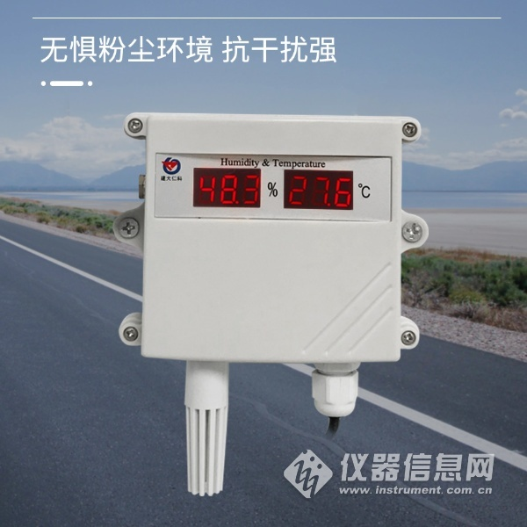
在工程实施中避免了类似485总线布线及调试的问题，在485总线布线过程中要求布线极其规范，若任何一台设备出现问题往往会导致整个通信网络的失败，并且排查问题极其浪费时间，若施工人员没有太多现场经验，那RS-WS-DY-SMG便是最好的选择，现场使用中无需进行通信布线，搭配我司RS-JSQ-W无线接收机（1台RS-JSQ-W可管理200台RS-DY-SMG测点）在控制成本的基础上，基本满足了现场工程的应用，极大的缩短了工程施工周期。
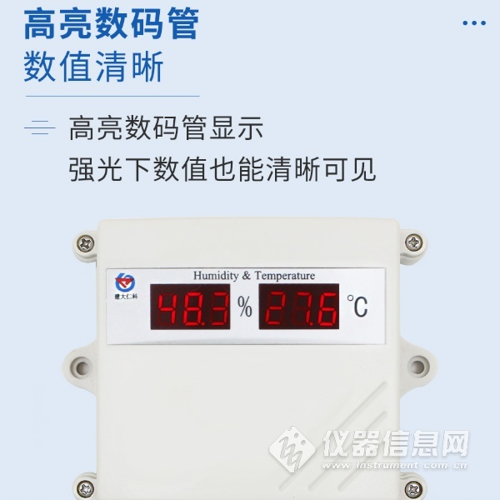
2. 功能特点
ν 高精度温湿度采集。
ν 无线传输，现场施工免布通信线。
ν 通信距离最远可达视距1000米或穿透4堵墙。
ν 搭配我司提供的电源适配器，可直接接入220V交流电供电。
ν 即可室内使用也可室外使用。
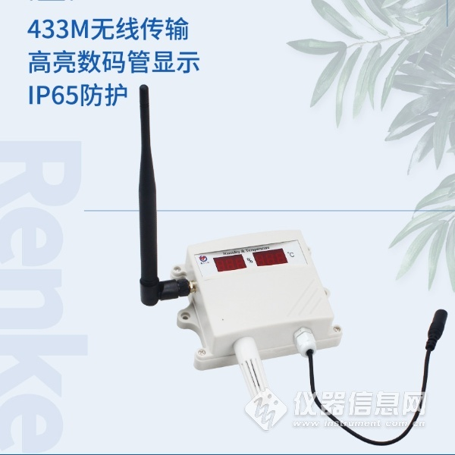
3. 技术参数说明
供电 | 10~30V DC
A准精度 | 湿度 |  | ±2%RH(5%RH~95%RH,25℃)
 | 温度 |  | ±0.4℃（25℃）
B准精度  （默认） | 湿度 |  | ±3%RH(5%RH~95%RH,25℃)
 | 温度 |  | ±0.5℃（25℃）
变送器电路工作温度 | -40℃~+60℃，0%RH~80%RH
探头工作温度 | 探头代号：-B宽温探头 |  |  | -40℃~+120℃
 | 其余探头代号 |  |  | -40℃~+80℃
探头工作湿度 | 0~100%RH
长期稳定性 | 湿度 |  | ≤1%RH/y
 | 温度 |  | ≤0.1℃/y
响应时间 | 探头型号
 | 其他 | 湿度 | ≤8s(1m/s风速)
 |  | 温度 | ≤25s(1m/s风速)
 | -B | 湿度 | ≤6s(1m/s风速)
 |  | 温度 | ≤18s(1m/s风速)
输出信号 | 无线电跳频信号
传输距离 | 室内 |  | 可穿3~4堵混凝土墙
 | 室外 |  | 视距大于800米
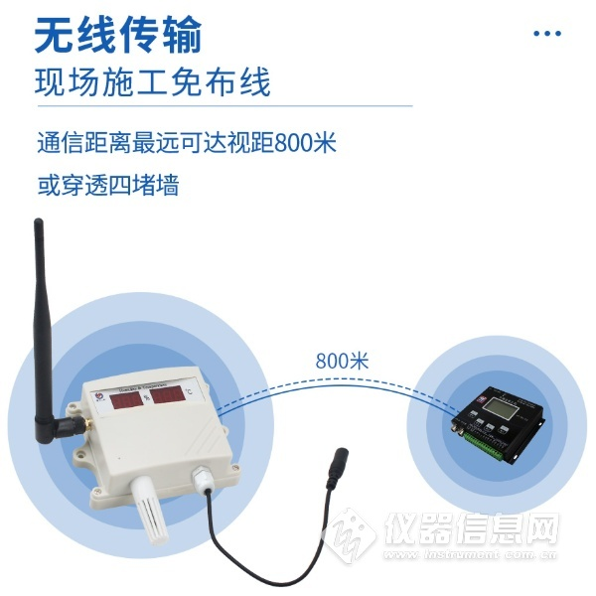​
4. 设备安装
4.1设备安装前检查
设备清单：
■ 温湿度变送器设备1台
■ 合格证、保修卡、校准报告等
■ 膨胀塞2个、自攻螺丝2个

